 |  |  |  |  | 
ACTIVITY REPORT
LAPORAN AKTIVITI

 | NAME OF EVENT /  NAMA ACARA |  |  |  | : | PROGRAM LITERASI ICT DAN DIGITAL 2017  ( KETUA MASYARAKAT / KETUA KAUM DAERAH DALAT)
 | DATE / TARIKH |  |  |  | : | 24 MEI 2017 |  |  |  | TIME / MASA | : |  | 0830 - 1630
 | LOCATION / LOKASI |  |  |  | : | PI1M PEKAN DALAT |  |  |  | DISTRICT / DAERAH | : |  | DALAT
 | TOWN / BANDAR |  |  |  | : | MUKAH |  |  |  | STATE / NEGERI | : |  | SARAWAK
 | PURPOSE / TUJUAN |  |  |  | : | - Mempromosikan perkhidmatan Pi1M (terutamanya perkhidmatan Latihan ICT) kepada komuniti setempat.  - Menarik minat bukan ahli untuk mendaftar menjadi ahli Pi1M.  - Memberi latihan ICT kepada ketua masyarakat setempat.  - Mempekenalkan Aplikasi Dashboard kepada komuniti
DETAILS OF COMMUNITY BROADBAND CENTER
MAKLUMAT PUSAT INTERNET 1MALAYSIA
 | INFO PI1M
 | NO |  |  | ITEM / PERKARA |  |  |  |  |  | TOTAL / JUMLAH
 | 1 |  |  | MANAGER NAME /  NAMA PENGURUS |  |  |  |  |  | ASULA BINTI RUPLI
 | 2 |  |  | ASSISTANT MANAGER NAME /  NAMA PENOLONG PENGURUS |  |  |  |  |  | NICHOLAS BIN GIDI
 | 3 |  |  | CURRENT PI1M MEMBERSHIP /  AHLI SEMASA PI1M |  |  |  |  |  | AHLI
 | 4 |  |  | NETBOOK MEMBERSHIP /  AHLI NETBOOK |  |  |  |  |  | TIADA
 | 5 |  |  | TOTAL PARTICIPANTS/  JUMLAH PESERTA |  |  |  |  |  | 13 PESERTA
 | 6 |  |  | NEW PI1M MEMBERSHIP /  KEAHLIAN BARU PI1M |  |  |  |  |  | AHLI BARU
 | DETAILS OF MAIN ACTIVITY(S) / BUTIRAN AKTIVITI UTAMA
 | NO | ACTIVITY(S) / AKTIVITI |  |  |  |  | DESCRIPTION / PENERANGAN |  |  |  |  |  | TARGET / SASARAN
 | 1 | ADVOKASI KDB |  |  |  |  | - Taklimat ini adalah mewujudkan kesedaran penggunaan internet berteraskan aspek keselamatan, kewaspadaan dan tanggungjawab.  - Dengan objektif memberi pengetahuan dan peringatan secara santai supaya berwaspada melayari dunia siber. |  |  |  |  |  | KETUA MASYARAKAT/KETUA KAUM
 | 2 | BENGKEL PENGENALAN ASAS KOMPUTER.  ( HARDWARE DAN SOFTWARE) |  |  |  |  | - Peneranagan kepada komponen komputer (hardware dan softaware) |  |  |  |  |  | KETUA MASYARAKAT/KETUA KAUM
 | 3 | INTERNET DAN EMAIL |  |  |  |  | - Memberi pendedahan awal tentang penggunaan Internet dalam kehidupan seharian.melalui penggunaan email kepada peserta. |  |  |  |  |  | KETUA MASYARAKAT/KETUA KAUM
 | 4 | MICROSOFT WORD |  |  |  |  | - Kelas ini diadakan bagi melatih para peserta untuk menulis surat rasmi menggunakan Microsoft Office Word. |  |  |  |  |  | KETUA MASYARAKAT/KETUA KAUM
 | 5 | TAKLIMAT DASHBOARD KOMUNITI  MYKOMUNITI  MYHEALTH |  |  |  |  | - Menerangkan kepentingngan penggunaan aplikasi dashboard komuniti kepada peserta. Iaitu mengambil kira keperluan komuniti setempat dari segi kesihatan (Myhealth) dan juga pentadbiran (mykomuniti). |  |  |  |  |  | KETUA MASYARAKAT/KETUA KAUM
 | DETAILS OF SUPPORTING ACTIVITY(S) / BUTIRAN AKTIVITI SAMPINGAN
 | NO | ACTIVITY(S) / AKTIVITI |  |  |  |  | DESCRIPTION / PENERANGAN |  |  |  |  |  | TARGET / SASARAN
 | 2 | MYHEALTH |  |  |  |  | - MyHealth dijalankan bagi menarik minat komuniti setempat khususnya warga emas untuk menggunakan perkhidmatan di Pi1M serta memperkenalkan perkhidmatan ini kepada komuniti. |  |  |  |  |  | KETUA MASYARAKAT/KETUA KAUM
 | 3 | PENYAMPAIAN SIJIL |  |  |  |  | - Penyampaian sijil kepada peserta, memberi sedikit penghargaan kepada peserta yang memberi sokongan kepada aktiviti Pi1M serta menarik minat komuniti setempat untuk menyertai aktiviti-aktiviti yang dijalankan oleh pihak Pi1M. |  |  |  |  |  | KETUA MASYARAKAT/KETUA KAUM
LIST OF PARTICIPANT (COMPETITION/ PROGRAMME / EVENT)
SENARAI PESERTA (PERTANDINGAN / PROGRAM / ACARA)
PROGRAMME / ACARA;  1 : ADVOKASI KDB  2 : PENGENALAN KEPADA KOMPUTER  3 : INTERNET DAN EMAIL  4 : MICROSOFT WORD |  |  |  |  |  |  |  |  | CATEGORY / KATEGORI;  KETUA MASYARAKAT/KETUA KAUM
NO |  | NAME / NAMA |  |  |  |  |  | PHONE NO / NO TEL |  |  |  | IC NO / NO.KADPENGENALAN
1 |  | YASA BIN TANBIK |  |  |  |  |  | 0145788955 |  |  |  | 631103135751
2 |  | BARTHELOMEW SULEE |  |  |  |  |  | - |  |  |  | 400824135067
3 |  | MAHRUP BIN LIBENG |  |  |  |  |  | - |  |  |  | 570525135253
4 |  | HAJI AWG. OMAR ALI BIN AWG. YAHYA |  |  |  |  |  | - |  |  |  | 560407135739
5 |  | HAJI IBRAHIM BIN DUM |  |  |  |  |  | - |  |  |  | 520315135487
6 |  | KOPITAN TIONG CHING CHIONG |  |  |  |  |  | - |  |  |  | 430513135155
7 |  | KOPITAN ONG HOCK HOON |  |  |  |  |  | - |  |  |  | 661006135079
8 |  | EN. RAMZI BIN ALI |  |  |  |  |  | - |  |  |  | 671109135361
9 |  | EN. SHAFIEE BIN TAMBI |  |  |  |  |  | - |  |  |  | 640309135313
10 |  | EN. JOHARI BIN UJI |  |  |  |  |  | - |  |  |  | 500302135375
11 |  | EN. MULIS BIN JALIM |  |  |  |  |  | - |  |  |  | 681104135695
12 |  | MORSHIDI @ HAN BIN BEKRI |  |  |  |  |  | - |  |  |  | 531220135787
13 |  | SAIBI BIN SABLI |  |  |  |  |  | - |  |  |  | 500321135055
EFFECTIVENESS OF PROGRAMME
KEBERKESANAN ACARA
DETAIL OF ACTIVITY PHOTO(S) / BUTIRAN GAMBAR AKTIVITI
NO |  |  | PHOTO(S) / GAMBAR |  |  |  |  | DESCRIPTION / PENERANGAN |  |  |  | INVOLVEMENT PERSON / ORANG TERLIBAT
1 |  |  | 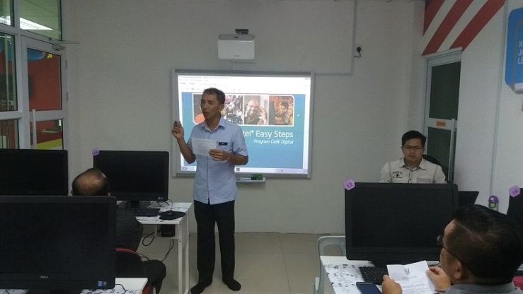 |  |  |  |  | Pendaftaran peserta dan Peneranagan daripada wakil pejabat daerah Dalat . |  |  |  | PEJABAT DAERAH DALAT  KETUA MASYARAKAT/KETUA KAUM  PETUGAS PI1M
2 |  |  | 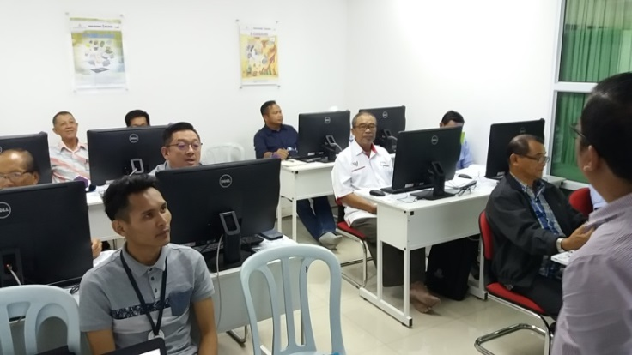 |  |  |  |  | Asas Teknologi Maklumat & Komunikasi (mencipta Email). |  |  |  | PEJABAT DAERAH DALAT  KETUA MASYARAKAT/KETUA KAUM  PETUGAS PI1M
3 |  |  | 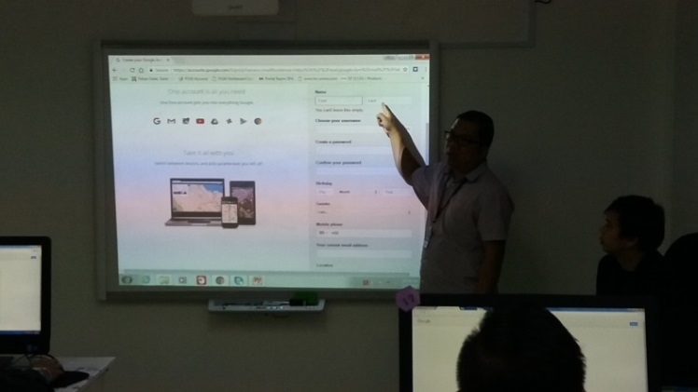 |  |  |  |  | Asas Teknologi Maklumat & Komunikasi (mencipta Email). |  |  |  | PEJABAT DAERAH DALAT  KETUA MASYARAKAT/KETUA KAUM  PETUGAS PI1M
4 |  |  | 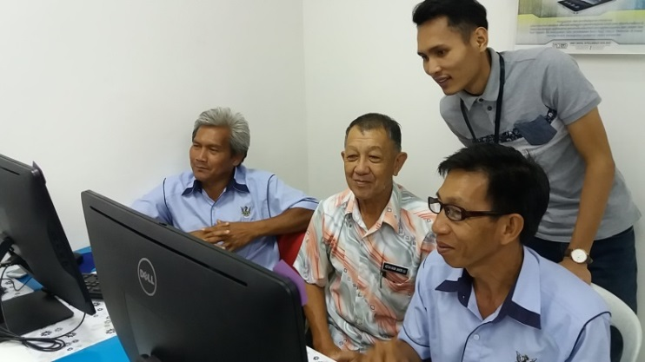 |  |  |  |  | Microsoft Word (membuat surat rasmi) |  |  |  | PEJABAT DAERAH DALAT  KETUA MASYARAKAT/KETUA KAUM  PETUGAS PI1M
5 |  |  | 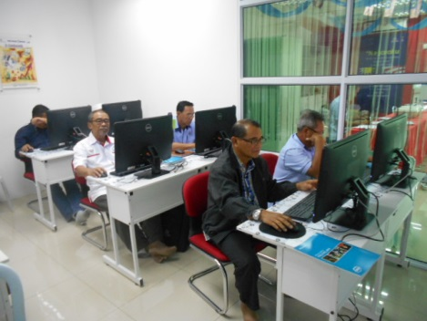 |  |  |  |  | Memperkenalkan hardware/software |  |  |  | PEJABAT DAERAH DALAT  KETUA MASYARAKAT/KETUA KAUM  PETUGAS PI1M
6 |  |  | 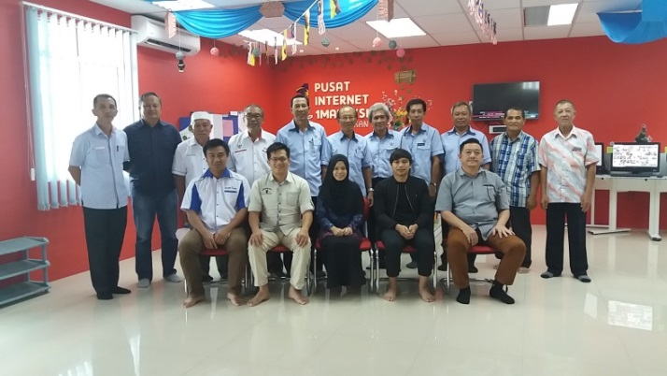 |  |  |  |  | Peserta Program |  |  |  | PEJABAT DAERAH DALAT  KETUA MASYARAKAT/KETUA KAUM  PETUGAS PI1M
7 |  |  | 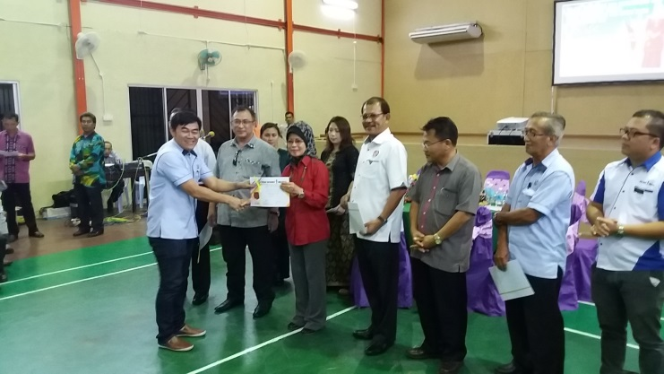 |  |  |  |  | Penyampaian Sijil oleh YB Datuk Hajah Fatimah Abdullah kepada wakil peserta |  |  |  | PEJABAT DAERAH DALAT  KETUA MASYARAKAT/KETUA KAUM  PETUGAS PI1M
SUPPORTING DOCUMENTS / DOKUMENSOKONGAN
ATTACHMENT NEEDED / DOKUMEN BERKAITAN

- ATURCARA PROGRAM
- SENARAI KEAHLIAN BARU

PLEASE SUBMIT YOUR WRITTEN REPORT & PHOTOS BASED ON THIS GUIDE WITHIN ONE WEEK OF THE EVENT

SILA KEMUKAKAN LAPORAN BERTULIS DN GAMBAR-GAMBAR BERLANDASKAN PANDUAN YANG DIBERIKAN DAN HANTAR LAPORAN DALAM TEMPOH SEMINGGU SELEPAS ACARA / PROGRAM BERLANGSUNG

